**Juan Andres Rodriguez Canahuire**

Estudiante de Ingeniería Electrónica

[](https://github.com/andre2329)[](https://juanrodriguez.vercel.app/)

[andre_2329@hotmail.com](mailto:andre_2329@hotmail.com) [juanrodriguez.vercel.app](https://juanrodriguez.vercel.app/) [github.com/andre2329](https://github.com/andre2329) +51984008857

**Experiencia**

**Soporte Técnico @Distribuidora y Droguería Inka S.A.C.**

Diciembre 2020 – Presente 2021 // Cusco, Perú

* Apoyo en gestión de servidores con sistema operativo Windows Server 2012R2 y 2016.
* Configuración de permisos de carpetas compartidas en red e impresoras.
* Mantenimiento, instalación de programas, antivirus, etc.

**Practicante de Sistemas @Vasco Technologies S.A.C.**

Marzo – Junio 2021 // Lima, Perú

* Administración de hosting – Cpanel.
* Implementación de e-commerce en wordpress y aplicación para cotización de productos. (<https://tienda.vascotechnologies.net/> - <https://tienda.vascotechnologies.net/cotizador/>)
* Resolución de problemas en la página principal - Html - Js - Css.

**Educación**

**Universidad Peruana de Ciencias Aplicadas**

Ingeniería Electrónica

Décimo ciclo – Tercio Superior

2018 – 2021 // Lima, Perú

**Cursos y certificados**

[**GOOGLE IT SUPPORT CERTIFICATE**](https://www.coursera.org/account/accomplishments/specialization/certificate/QVPSAPER57BB)

Link:https://www.coursera.org/account/accomplishments/specialization/certificate/QVPSAPER57BB

Google | 17/06/2021

[**SYSTEM ADMINISTRATION AND IT INFRASTRUCTURE SERVICES**](https://www.coursera.org/account/accomplishments/certificate/VZCTVBJ5W9HX)

Link: https://www.coursera.org/account/accomplishments/certificate/VZCTVBJ5W9HX

Google | 17/06/2021

[**IT SECURITY: DEFENSE AGAINST THE DIGITAL DARK ARTS**](https://www.coursera.org/account/accomplishments/certificate/VSUYTZHBBJFQ)

Link: https://www.coursera.org/account/accomplishments/verify/VSUYTZHBBJFQ

Google | 17/06/2021

[**OPERATING SYSTEMS AND YOU: BECOMING A POWER USER**](https://www.coursera.org/account/accomplishments/certificate/AJ2LZKKRJDVJ)

Link: https://www.coursera.org/account/accomplishments/certificate/AJ2LZKKRJDVJ

Google | 10/07/2021

[**THE BITS AND BYTES OF COMPUTER NETWORKING**](https://www.coursera.org/account/accomplishments/certificate/8LDR8MREDYV4)

Link: https://www.coursera.org/account/accomplishments/certificate/8LDR8MREDYV4

Google | 16/04/2021

[**TECHNICAL SUPPORT FUNDAMENTALS**](https://www.coursera.org/account/accomplishments/certificate/Z4S7DXRWL264)

Link: https://www.coursera.org/account/accomplishments/certificate/Z4S7DXRWL264

Google | 16/04/2021

[**RESPONSIVE WEB DESIGN**](https://www.freecodecamp.org/certification/juanrodriguez/responsive-web-design)

Link: https://www.freecodecamp.org/certification/juanrodriguez/responsive-web-design

freeCodeCamp | 26/01/2021

[**ENTERPRISE NETWORKING, SECURITY, AND AUTOMATION V7.0**](https://www.youracclaim.com/badges/4cc62b5e-b146-4a99-91cb-d7f6ceca9c82?source=linked_in_profile)

CISCO NETWORKING ACADEMY | 19/08/2020 - 14/12/2020

**INTRODUCTION TO CYBERSECURITY**CISCO NETWORKING ACADEMY | 31/08/2019 - 19/10/2019

**CCNA R&S: ROUTING AND SWITCHING ESSENTIALS**

CISCO NETWORKING ACADEMY | 16/08/2019 - 27/11/2019

**CCNA R&S: INTRODUCTION TO NETWORKS**

CISCO NETWORKING ACADEMY | 19/03/2019 - 10/07/2019

**Proyectos**

[**SISTEMA DE GESTIÓN DE HORARIOS**](https://juanrodriguezapps.000webhostapp.com/) *(Php-MySql-JavaScript-Html-Css)*

Este es un sistema de gestión de horarios para profesores de la carrera de Ingeniería Electrónica (UPC) propuesto para el curso de Sistemas Operativos en Tiempo Real del octavo ciclo.

*Repositorio:* [github.com/andre2329/gestion-de-horarios](https://github.com/andre2329/gestion-de-horarios)

[**LANDING PAGE**](http://siembraautomatizada.tech/) (*Laravel)*

Landing page básica para un proyecto de automatización de siembra de alimentos realizada en laravel para el curso de Robótica e Inteligencia Artificial del octavo ciclo en UPC.

*Repositorio:* [github.com/andre2329/siembraautomatizada](https://github.com/andre2329/siembraautomatizada)

**VALIDADOR DE COMPROBANTES DE PAGO API SUNAT** *(Python-SQL)*

Aplicación de escritorio para contador independiente de validación de comprobantes almacenados en formato DBF y validados mediante la API de Sunat con capacidad de exportar los resultados a formato Excel para posterior análisis de los contadores.

*Repositorio:* [github.com/andre2329/validador-sunat-python](https://github.com/andre2329/validador-sunat-python)

**Otros proyectos**

*Repositorio:* [github.com/andre2329?tab=repositories](https://github.com/andre2329?tab=repositories)

**Skills**

**Generales**

Microsoft Office, Android Studio, Linux, Autocad, Windows Server 2012.R2 y 2016

**Lenguajes de programación**

Javascript (ES6), CSS, Python, PHP, C#, Java

**Librerías & Frameworks**

jQuery, React, Node.js, Express, Laravel

**Herramientas & Plataformas**

Git, Heroku, Wordpress, Firebase

**Lenguajes**

Español: Nativo

Inglés: Intermedio (B2)

**Insignias**

[](https://www.credly.com/badges/5e0a7568-bff5-482b-b8fd-1856c66eb91b/public_url)[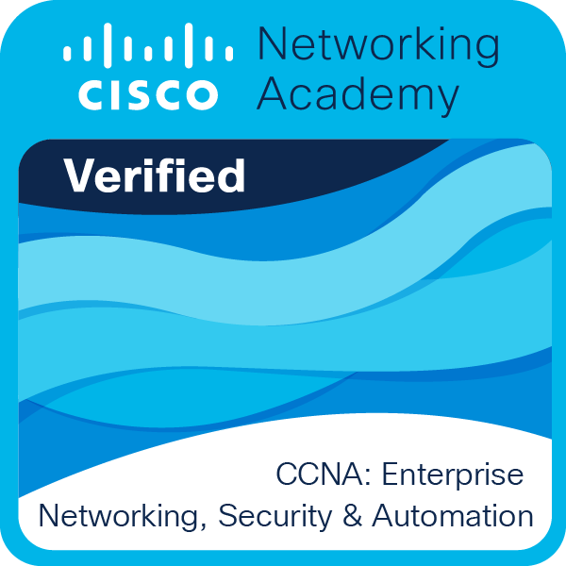](https://www.credly.com/badges/4cc62b5e-b146-4a99-91cb-d7f6ceca9c82/public_url)